Педагогические работники,
имеющие ГОСУДАРСТВЕННЫЕ НАГРАДЫ СССР

Юбилейной медалью «За доблестный труд» в ознаменование 100-летия со дня рождения Владимира Ильича Ленина» награждались: передовые рабочие, колхозники, специалисты народного хозяйства, работники государственных учреждений и общественных организаций, деятели науки и культуры, показавшие высокие образцы труда в ходе подготовки к ленинскому юбилею.
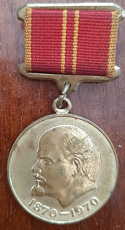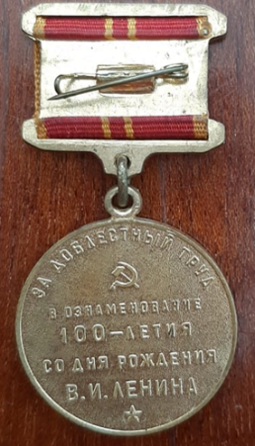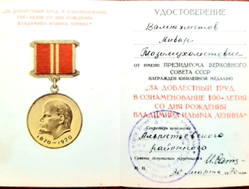

Из архива педагогической династии ВАЛИАХМЕТОВЫХ. 1970г. Сулеевская шк.

Средняя общеобразовательная школа №3 | Каюмов  Фатых Каюмович
Средняя общеобразовательная школа №3 | Кудряшов  Николай Семенович | 1970
Средняя общеобразовательная школа №7 | Девятаева  Римма Султановна | 1970
Средняя общеобразовательная школа №9 | Комаров  Владимир Илларионович
Альметьевский детский дом | Абдуллина  Чачка Сунгатовна | 1970
Альметьевский детский дом | Матвейкина  Лидия Васильевна | 1970
Альметьевский детский дом | Христофоров  Михаил Прохорович | 1960
Сулеевская CОШ | Валиахметов  Анвар Тазимухаметович | 1970

